**关于规范实验室安全准入教育与考核的通知**

各相关单位：

为加强学校实验室安全管理，提高实验人员安全意识与防护技能，根据教育部和省教育厅有关文件精神，进一步加强和规范实验室安全准入教育工作，推出实验室安全教育与考核系统，现将相关工作安排通知如下：

一、准入对象

实验室安全准入教育及考核分为两个阶段：

第一阶段，针对所有教学、科研单位需进入学校实验室（含实训室）开展实验活动的人员，包括：所有全日制本科生、研究生，实验教学人员、实验技术人员和实验室管理人员。相关学习课程和考核内容由学校根据专业，按大类进行配置。

第二阶段，主要针对理、工、医类专业科研实验室，由各相关二级单位，对需进入本单位科研实验室学习和开展科研活动的所有人员，根据自身专业和学科特点，在原有课程配置基础上，组织课程学习和考核内容。

*注：本科生如果需进入科研实验室的，也需通过第二阶段的准入教育学习和考核。*

二、教育内容

（一）第一阶段的教育考核内容主要包括：

1.实验室安全管理规章制度。

2.实验室用水、用电、消防安全、公共安全等通识知识。

3.人身防护及应急处理知识。

4.理、工、医类专业的增加试剂安全、辐射安全、压力容器、安全设施等基础知识。

（二）第二阶段的教育考核内容针对理、工、医类科研实验室，为具有各专业学科特点的安全培训，内容包括：

1.各专业虚拟仿真实训教学课程。

2.各单位自行组织的学习内容。

*注：只有在完成并通过了第一阶段的考核后，才能选择第二阶段的学习与考核。*

三、教育方式

通过手机端或网页登录实验室安全教育与考试系统“欧倍尔虚拟仿真平台”，进行在线学习与考试。

手机端登录：手机打开微信，搜索小程序“欧倍尔虚拟仿真平台”进行登录；或微信扫码以下图标登录。

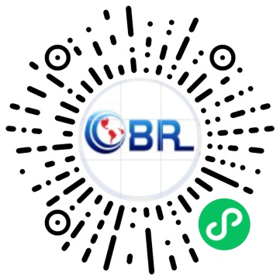

网页端登录：进入南昌大学国有资产与实验室管理处官网（http://zcc.ncu.edu.cn），点击“实验室安全教育与考核系统”。

用户名为：学号或职工号+“NCDX” （注： NCDX为大写）

初始密码为：用户名+“@123”

*注：进入系统后，应尽快修改个人密码；第二阶段的虚拟仿真实训课程仅支持网页端。*

四、时间安排

请各单位务必组织本单位相关人员，于11月25日前完成第一阶段的学习课程和考核。

理、工、医类的相关单位（不包括数学与计算机学院、软件学院、信息工程学院），需进入科研实验室的人员，于12月10日前完成第二阶段的学习课程和考核。

学校将随时跟踪各单位完成情况。

五、资格应用

通过第一阶段的考核后，准予进入相关教学实验室开展实验活动；通过第二阶段的考核后，准予进入理、工、医类专业科研实验室进行学习和研究工作。

六、其他

师生在使用过程中如有疑问或遇相关技术问题，可添加南昌大学安全准入答疑QQ群，群号：635153599。

国有资产与实验室管理处

2022年11月14日